荆新教授学术报告会

题 目：关于自然资源资产负债表的探讨
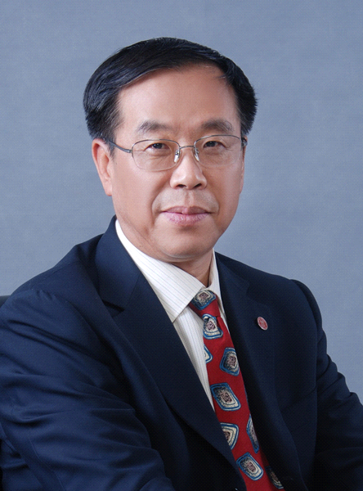
报告人：荆新，中国人民大学商学院党委书记兼副
院长，教授，博士生导师
时 间：2014年4月23日（星期三） 15:00
地 点：将军路校区经管楼704报告厅
主办单位：财务与会计研究所

报告人简介：
荆新，管理学博士，会计学教授、博士生导师，现任中国人民大学商学院党委书记兼副院长。国家社会科学基金学科规划评审组专家。中国会计学会政府与非营利组织专业委员会副主任委员，全国会计专业学位教育指导委员会副主任委员，财政部中国会计准则专家组成员，全国预算与会计研究会常务理事，中国中青年财务成本研究会常务理事，中国青少年发展基金会理事，北京市会计学会理事，《会计研究》审稿人，中银基金管理有限公司等上市公司独立董事，东北师范大学等高校兼职教授。
荆新教授长期从事会计理论与会计准则、财务理论与财务模型、政府与非盈利组织会计等方面的研究工作，曾赴美国、中国台湾等多所大学讲学，先后兼任德勤国际会计公司研究员、美国密歇根州立大学高级研究学者，并作为财政部中国会计准则专家组成员参与我国企业具体会计准则、事业单位会计准则的研究起草工作。主持多项国家自然科学基金、国家社会科学基金以及财政部、科技部、教育部等各级重大项目和重点研究项目，获得国家级优秀教学成果奖、教育部科技进步一等奖、美国富布赖特学者奖、北京市优秀社科成果奖、北京市优秀教学成果奖、北京市优秀教师奖、北京市优秀博士学位论文指导教师奖等奖项。

